



毕业论文(设计)智能管理系统
学生毕设系统各项检测
操作指南

二〇二五年四月
目 录
1、未被校抽学生 3
1.1 论文重复率检测 3
1.2 论文格式检测和AIGC代写检测 4
2、被校抽学生 6
2.1重复率检测和AIGC检测 6

1、未被校抽学生

1.1 论文重复率检测
（1）学生
流程管理---查重检测自查
学生在提交定稿前在此处上传检测文件进行论文重复率检测。
注：提交查重检测后不要重复点击，避免浪费次数。
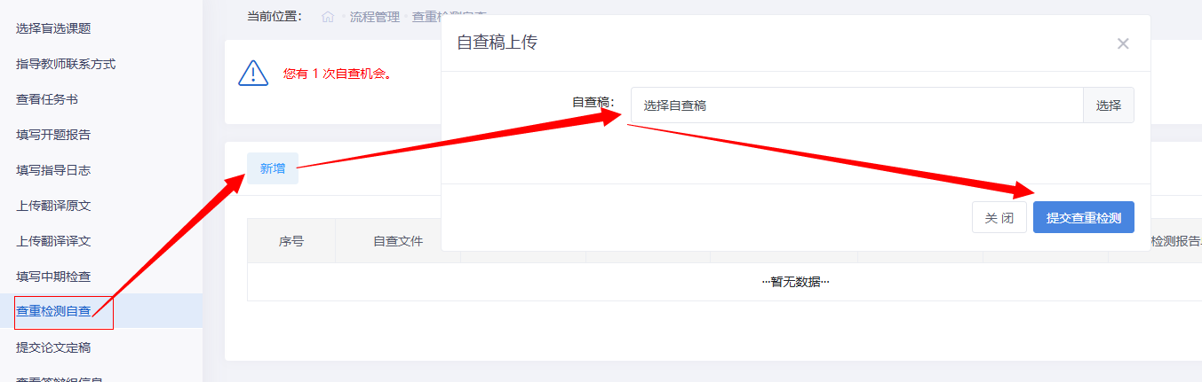

（2）指导教师
查重检测自查管理---学生自测查重信息
指导教师在此处查看学生论文重复率检测结果。
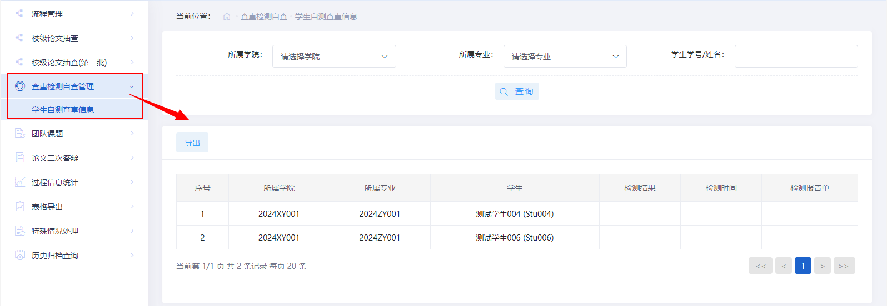

1.2 论文格式检测和AIGC代写检测
（1）学生
流程管理---提交论文定稿
学生在提交论文定稿给到老师审核前需要进行论文格式检测和AIGC代写检测并获取到结果。
注：提交检测后，需要手动获取结果。
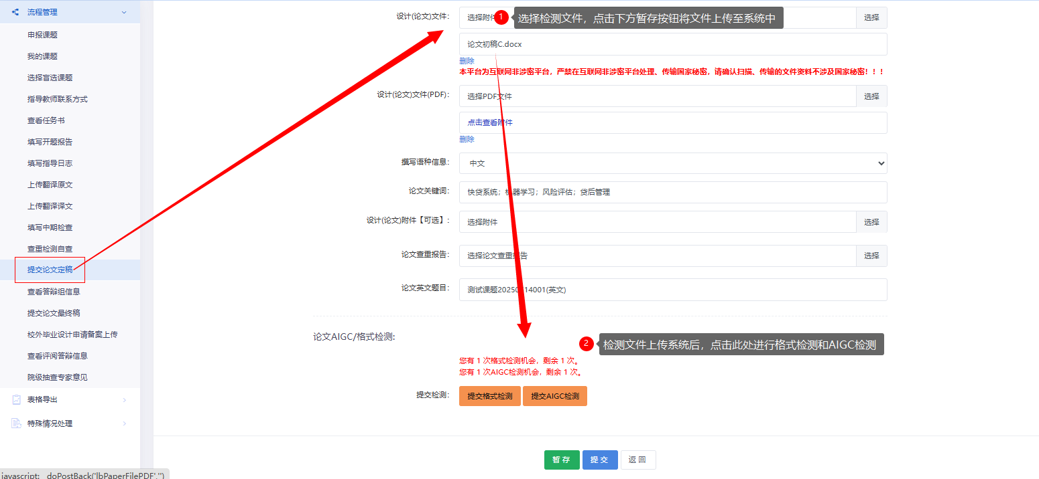
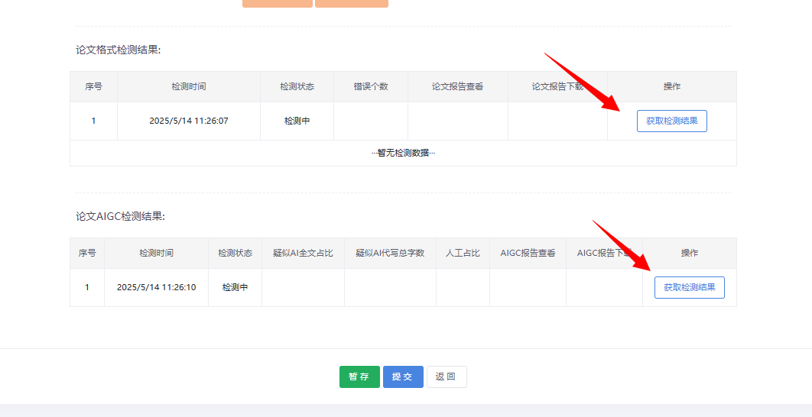

（2）指导教师
流程管理---审核论文定稿
指导教师在审核界面查看学生检测结果。
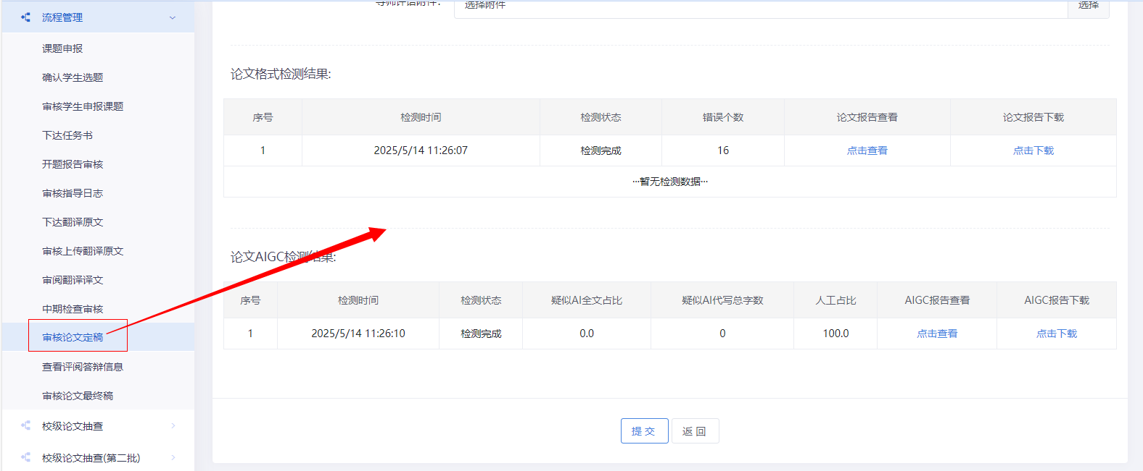

2、被校抽学生

2.1重复率检测和AIGC检测
（1）学生
论文抽查---校级抽查论文检测
学生在被校抽后，系统将增加重复率检测和AIGC检测次数在此菜单下进行检测。
注：AIGCword文件需要.doc格式文件。提交后需要手动获取结果。
